О ресурсе LiFePO₄-аккумуляторов A123 ANR26650M1
Количество циклов заряд-разряд до потери 20% емкости этого аккумулятора:
- при жестком обращении с полными разрядами — около 2000;
- при щадящем обращении с частичными разрядами и зарядами — более 8000.
Теоретический срок хранения до потери 20% емкости этих аккумуляторов — около 15 лет.

Количество циклов заряд-разряд
Результаты теста LiFePO₄ аккумуляторов A123 ANR26650M1A. Взято из исследования State-of-Health Estimation of Li-ion Batteries: Cycle Life Test Methods by JENS GROOT.
Вертикальная шкала — емкость, горизонтальная — количество циклов заряд-разряд.
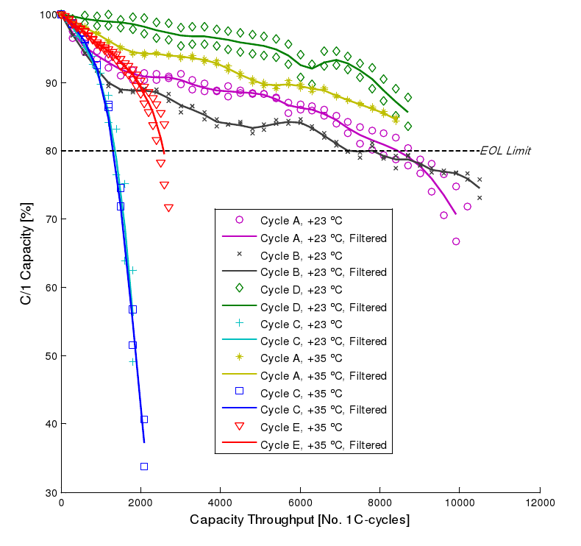
Для теста использовались несколько моделей циклов.
Cycle A — симуляция гибридного городского автобуса: постоянное чередование заряда и разряда. Cycle B — то же, но с другой моделью. В этом режиме аккумуляторы демонстрируют очень хорошие характеристики — более 8000 циклов для модели A и чуть меньше 8000 — для модели B.
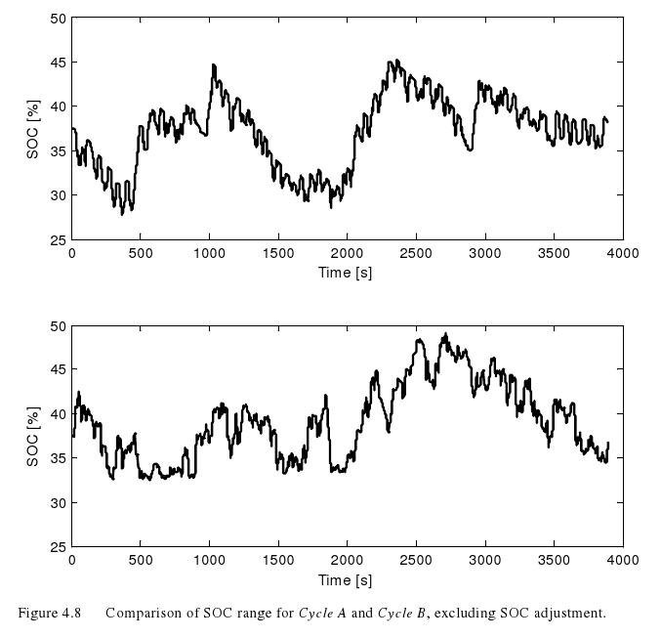
Cycle C — полный заряд и полный разряд при постоянном токе. В этом режиме наблюдается самый короткий ресурс — менее 2000 циклов. Все литиевые аккумуляторы — и LiFePO₄ в том числе — не любят глубоких циклов заряд-разряд.
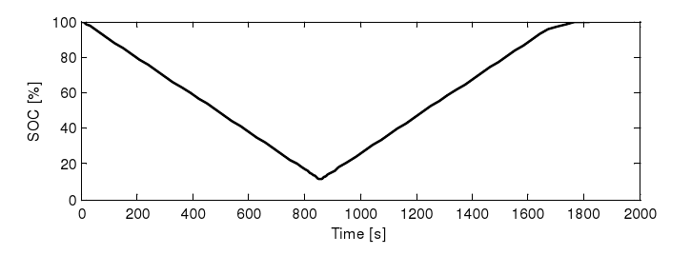
Cycle D — колебания заряда около 40% при постоянном токе. Показывает наилучшие характеристики среди всех моделей циклов.
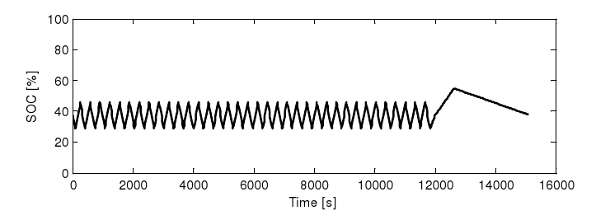
Cycle E — длительный неравномерный разряд, симуляция потребления автобуса среднего размера. Менее 3000 циклов — плохой результат, но лучше, чем для Cycle C.
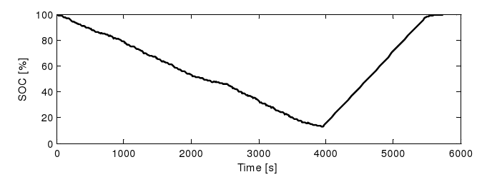

Срок хранения
Спецификация на A123 ANR26650M1.
В частности, показывает потерю емкости всего в 23% при хранении в течение 15 лет в полностью заряженном состоянии при температуре 60°C:


